خلاصه نتایج طرح آمارگیری کشتار طیور کشتارگاه‌های کشور  
اسفند ۱۴۰۲

**مقدمه**

گوشت سفید به‌عنوان یکی از منابع تأمین پروتئین مورد نیاز بدن، جایگاه مهمی در سبد مصرفی خانوارها دارد. با توجه به سهم زیاد گوشت انواع طیور از کل تولید و مصرف گوشت سفید در کشور، اطلاع از مقدار تولید و عرضه آن در فواصل کوتاه زمانی (ماهانه یا فصلی) برای برنامه‌ریزی‌ها و سیاست‌گذاری‌ها ضرورت دارد. با توجه به اهمیت موضوع، مرکز آمار ایران در سال ۱۳۹۹ مطالعات اولیه به‌منظور امکان‌سنجی اجرای طرح آمارگیری کشتار طیور کشتارگاه‌های رسمی کشور را در دستور کار قرار داد.

آمارگیری کشتار طیور کشتارگاه‌های رسمی کشور، که نتایج حاصل از آن در قالب گزارش ماهانه ارائه می‌شود، برای نخستین بار در زمستان ۱۳۹۹ اجرا شد. از آمارهای به‌دست‌آمده علاوه بر کمک به برنامه‌ریزی‌های تخصصی بخش طیور، می‌توان برای محاسبه مصرف سرانه گوشت انواع طیور و نیز برنامه‌ریزی برای تأمین نیازهای واحدهای پرورش و فراورده‌های طیور و صنایع تبدیلی آن‌ها، توسعه این واحدها، و واردات گوشت مرغ بهره برد.

امید است که اطلاعات حاضر، مورد استفاده تصمیم‌گیران و برنامه‌ریزان و پژوهشگران قرار گیرد و مرکز آمار ایران با بهره‌گیری از نظریات آنان در تهیه و ارائه آمارهای دقیق و بهنگام مورد نیاز، گام‌های مؤثرتری بردارد.

در استفاده از آمارهای این گزارش لازم است نکات زیر، مورد توجه قرار گیرند:

آ ) این آمارها شامل اطلاعات مربوط به کشتار طیور خارج از پوشش شبکه دامپزشکی نمی‌شود.

ب) آمارهای ارائه‌شده فاقد اطلاعات مربوط به ذبح غیر مجاز در شهرها است.

پ) کشتارگاه‌های مجاز بخش خصوصی نیز در این آمارگیری منظور شده‌اند.

**آمار کشتار طیور در اسفند ۱۴۰۲**

مقدار تولید گوشت انواع طیور در کشتارگاه‌های کشور در ماه اسفند، بر اساس وزن لاشه‌های قابل مصرف کشتار شده 233٬690 تن بوده است.

تعداد انواع طیور زنده وارد شده به کشتارگاه‌های کشور، 121٬۲۱6 هزار قطعه به وزن 307٬334 تن بوده و از این تعداد، در حدود 120٬121 هزار قطعه لاشه قابل مصرف به وزن 233٬690 تن به بازار عرضه شده است.

* تعداد لاشه‌های قابل مصرف مرغ کشتار شده در ماه اسفند، 116٬731 هزار قطعه به وزن 227٬010 تن بوده که این تعداد در ماه مشابه سال قبل، 93٬240 هزار قطعه به وزن 180٬126 تن بوده است. استان گلستان با 1۲٬623 هزار قطعه به وزن 23٬310 تن بیش‌ترین تعداد و وزن را در این ماه به خود اختصاص داده است.
* تعداد لاشه‌های قابل مصرف بوقلمون کشتار شده در ماه اسفند، 258 هزار قطعه به وزن 2٬687 تن بوده که این تعداد در ماه مشابه سال قبل، 210 هزار قطعه به وزن 2٬078 تن بوده است. استان اصفهان با 87 هزار قطعه به وزن 977 تن بیش‌ترین تعداد و وزن را در این ماه به خود اختصاص داده است.
* تعداد لاشه‌های قابل مصرف بلدرچین کشتار شده در ماه اسفند، 529 هزار قطعه به وزن 144 تن بوده که این تعداد در ماه مشابه سال قبل، 464 هزار قطعه به وزن 97 تن بوده است. استان یزد با 280 هزار قطعه به وزن ۵۹ تن بیش‌ترین تعداد و وزن را در این ماه به خود اختصاص داده است.
* تعداد لاشه‌های قابل مصرف شترمرغ کشتار شده در ماه اسفند 2 هزار قطعه به وزن 94 تن بوده که این تعداد در ماه مشابه سال قبل، 3 هزار قطعه به وزن 120 تن بوده است. استان اصفهان با 1٬197 قطعه به وزن 52 تن بیش‌ترین تعداد و وزن را در این ماه به خود اختصاص داده است.
* تعداد لاشه‌های قابل مصرف سایر انواع طیور کشتار شده در ماه اسفند، 2٬601 هزار قطعه به وزن 3٬755 تن بوده که این تعداد در ماه مشابه سال قبل، 2٬459 هزار قطعه به وزن 3٬784 تن بوده است. استان البرز با 799 هزار قطعه به وزن 1٬278 تن بیش‌ترین تعداد و وزن را در این ماه به خود اختصاص داده است.

در ماه اسفند، متوسط وزن لاشه‌های قابل مصرف مرغ 1٫۹۴ کیلوگرم، بوقلمون 10٫43 کیلوگرم، بلدرچین 0٫27 کیلوگرم، شترمرغ 40٫32 کیلوگرم و سایر انواع طیور 1٫44 کیلوگرم بوده است.

مقدار تولید گوشت انواع طیور در کشتارگاه‌های رسمی کشور در اسفند ۱۴۰۲ نسبت به ماه قبل (بهمن) در حدود 9 درصد افزایش داشته است. همچنین مقایسه عملکرد کشتارگاه‌های رسمی کشور در اسفند ۱۴۰۲ با ماه مشابه سال ۱۴۰۱، نشان‌دهنده افزایش 26 درصدی مقدار تولید گوشت انواع طیور است. مقدار عرضه گوشت طیور در اسفند ۱۴۰۲ نسبت به ماه مشابه سال قبل برای مرغ 26 درصد، برای بوقلمون 29 درصد و برای بلدرچین 48 درصد افزایش، و برای شترمرغ 22 درصد و برای سایر انواع طیور 1 درصد کاهش داشته است.

# جدول 1- تعداد لاشه‌های قابل مصرف انواع طیور کشتار شده در کشتارگاه‌های کشور در ماه اسفند ۱۴۰۲ و درصد تغییر آن نسبت به ماه مشابه سال قبل (هزار قطعه)

|  |  |  |  |  |  |  |
| --- | --- | --- | --- | --- | --- | --- |
| دوره زمانی | جمع | مرغ | بوقلمون | بلدرچین | شترمرغ | سایر انواع طیور |
| اسفند ۱۴۰۱ | 96٬376 | 93٬240 | 210 | 464 | 3 | 2٬459 |
| اسفند ۱۴۰۲ | 120٬121 | 116٬731 | 258 | 529 | 2 | 2٬601 |
| تغییر | ۲۵٪ | ۲۵٪ | ۲۳٪ | ۱۴٪ | ۳۳٪- | ۶٪ |

# جدول 2- وزن لاشه‌های قابل مصرف انواع طیور کشتار شده در کشتارگاه‌های کشور در ماه اسفند ۱۴۰۲ و درصد تغییر آن نسبت به ماه مشابه سال قبل (تُن)

|  |  |  |  |  |  |  |
| --- | --- | --- | --- | --- | --- | --- |
| دوره زمانی | جمع | مرغ | بوقلمون | بلدرچین | شترمرغ | سایر انواع طیور |
| اسفند ۱۴۰۱ | 186٬205 | 180٬126 | 2٬078 | 97 | 120 | 3٬784 |
| اسفند ۱۴۰۲ | 233٬690 | 227٬010 | 2٬687 | 144 | 94 | 3٬755 |
| تغییر | ۲۶٪ | ۲۶٪ | ۲۹٪ | ۴۸٪ | ۲۲٪- | ۱٪- |

# جدول 3- تعداد لاشه‌های قابل مصرف انواع طیور کشتار شده در کشتارگاه‌های کشور در ماه اسفند ۱۴۰۲ و درصد تغییر آن نسبت به ماه قبل (هزار قطعه)

|  |  |  |  |  |  |  |
| --- | --- | --- | --- | --- | --- | --- |
| دوره زمانی | جمع | مرغ | بوقلمون | بلدرچین | شترمرغ | سایر انواع طیور |
| بهمن ۱۴۰۲ | 111٬157 | 107٬518 | 167 | 552 | 2 | 2٬918 |
| اسفند ۱۴۰۲ | 120٬121 | 116٬731 | 258 | 529 | 2 | 2٬601 |
| تغییر | ۸٪ | ۹٪ | ۵۴٪ | ۴٪- | ۰ | ۱۱٪- |

# جدول 4- وزن لاشه‌های قابل مصرف انواع طیور کشتار شده در کشتارگاه‌های کشور در ماه اسفند ۱۴۰۲ و درصد تغییر آن نسبت به ماه قبل (تُن)

|  |  |  |  |  |  |  |
| --- | --- | --- | --- | --- | --- | --- |
| دوره زمانی | جمع | مرغ | بوقلمون | بلدرچین | شترمرغ | سایر انواع طیور |
| بهمن ۱۴۰۲ | 214٬462 | 208٬348 | 1٬934 | 130 | 72 | 3٬978 |
| اسفند ۱۴۰۲ | 233٬690 | 227٬010 | 2٬687 | 144 | 94 | 3٬755 |
| تغییر | ۹٪ | ۹٪ | ۳۹٪ | ۱۱٪ | ۳۱٪ | ۶٪- |

# 

**شکل 1- روند تغییرات ماهانه عرضه گوشت انواع طیور در کشتارگاه‌های کشور در 12 ماه اخیر**

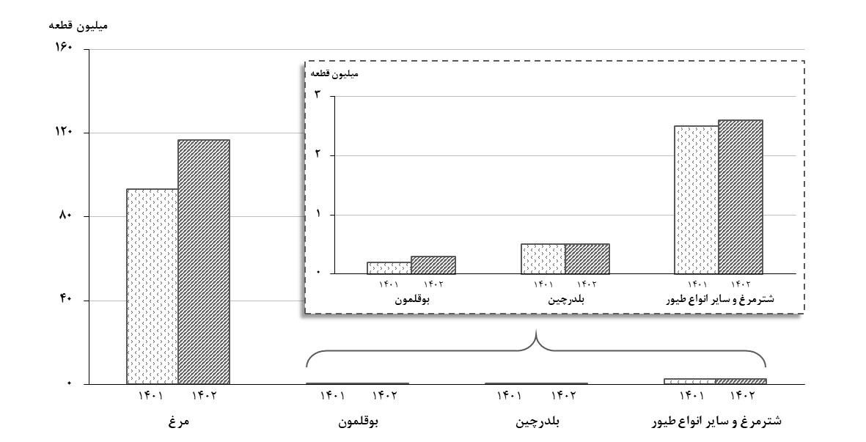

**شکل 2- مقایسه تعداد لاشه‌های قابل مصرف انواع طیور کشتار شده در کشتارگاه‌های کشور در ماه اسفند ۱۴۰۱ و ۱۴۰۲**

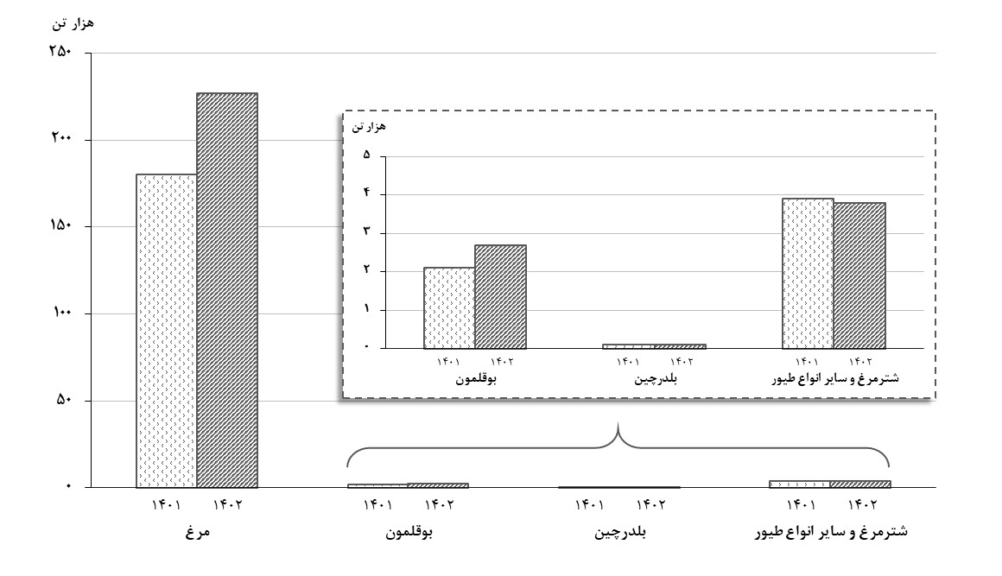

**شکل 3- مقایسه وزن لاشه‌های قابل مصرف انواع طیور کشتار شده در کشتارگاه‌های کشور در ماه اسفند ۱۴۰۱و ۱۴۰۲**